**5,8 мм лёгкий ручной пулемёт QBB-95 LSW**

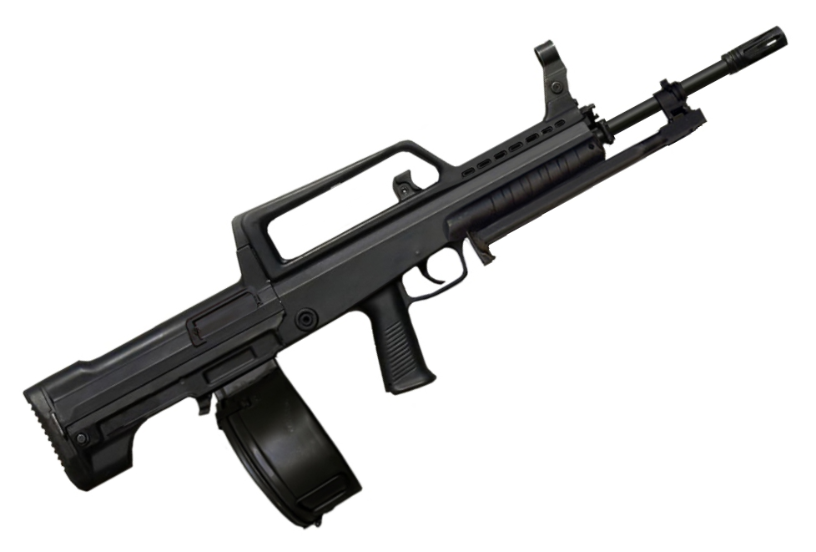

*Рисунок 1 – QBB-95 LSW вид справа*

QBB-95 LSW (Light Support Weapon — Лёгкое Оружие Поддержки) – пулемет, разработанный на основе QBZ-95. Является коллективным оружием отделения. Общие технические решения соответствуют автомату QBZ-95. Устройство и принципы работы основных узлов оружия полностью идентичны QBZ-95 и имеет 75% процентов взаимозаменяемых деталей. Основные конструктивные отличия являются следствием специфики выполняемых пулеметом задач. QBB-95 снабжен тяжелым стволом и барабанным магазином на 75 патронов. У дульного среза ствола, укреплена складная двуногая сошка.

|  |  |
| --- | --- |
| ТТХ | |
| Применяемый боеприпас | 5,8х42 |
| Ёмкость магазина | 75 п. |
| Эффективная дальность стрельбы | До 800 м. |
| Темп стрельбы | 650 выст./мин. |
| Начальная скорость пули | 970 м/с |
| Вес с магазином без патронов | 3,95 кг. |
| Общая длина | 800 мм. |
| Длина ствола | 557 мм. |
| Тип автоматики | отвод пороховых газов, короткий ход поршня |